Spansk pas fra 1970
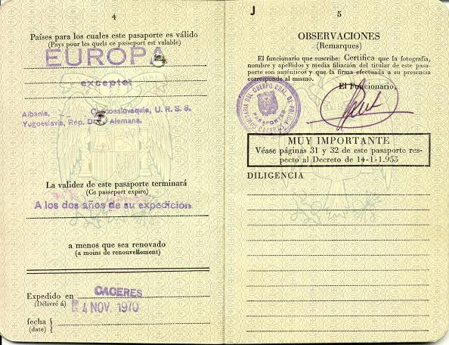
I venstre spalte øverst står der:
Lande hvor dette pas er gyldigt
EUROPA
Bortset fra
Albanien, Tjekkoslovakiet, USSR, Jugoslavien, Den Tyske Demokratiske Republik

